中国铁矿石价格指数（CIOPI）
中国钢铁工业协会 2018年12月21日印发

一、进口铁矿石价格（OPI）
12月21日，直接进口铁矿石62%品位干基粉矿到岸价格为68.97美元/吨（即1.1124美元/吨度），环比每吨上升0.12美元，升幅为0.17%，当月平均价格为67.19美元/吨。
12月21日，现货贸易进口铁矿石62%品位干基粉矿人民币含税价格为595.95元/吨，环比每吨上升1.77元，升幅为0.30%，当月平均价格为585.34元/吨。
12月21日，直接进口铁矿石58%品位干基粉矿到岸价格为59.55美元/吨（即1.0267美元/吨度），环比每吨上升0.23美元，升幅为0.39%；当月平均价格为57.88元/吨。
12月21日，现货贸易进口铁矿石58%品位干基粉矿人民币含税价格为490.53元/吨，环比每吨上升3.58元，升幅为0.74%，当月平均价格为479.78元/吨。
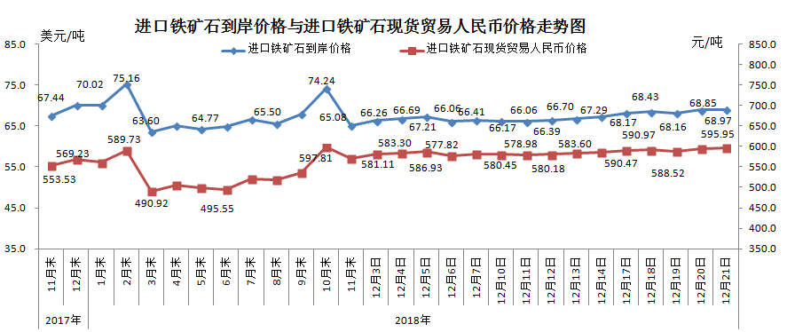
二、国产铁矿石价格
12月21日，国产铁矿石62%品位干基铁精矿含税价格为620.96元/吨，环比每吨上升0.63元，升幅为0.10%；比进口铁矿石高25.01元/吨，升幅为4.20%；当月平均价格为615.16元/吨，比进口铁矿石高29.82元/吨，升幅为5.09%。
12月21日，国产铁矿石65%品位干基铁精矿含税价格为693.37元/吨，环比每吨上升0.71元，升幅为0.10%；当月平均价格为686.14元/吨。
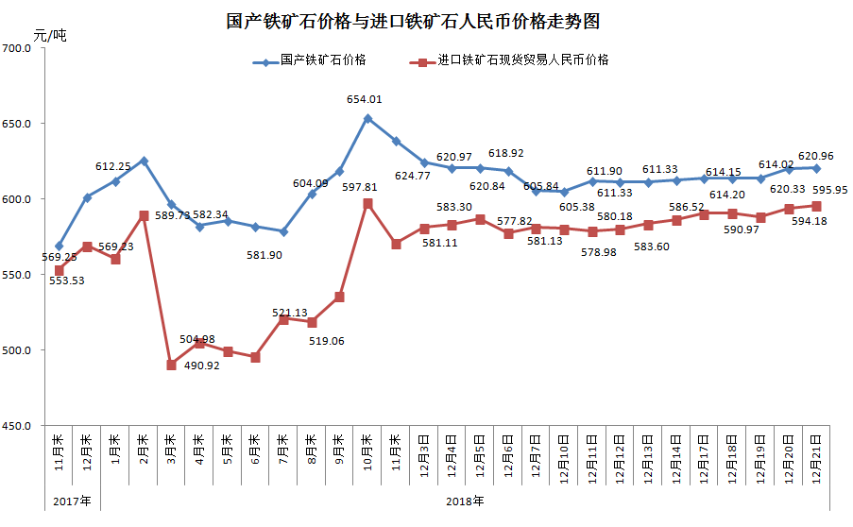
三、中国铁矿石价格指数（CIOPI）
12月21日，中国铁矿石价格指数（CIOPI）253.51点，环比上升0.42点，升幅为0.17%。其中：国产铁矿石价格指数为241.32点，环比上升0.24点，升幅为0.10%；进口铁矿石价格指数为255.35点，环比上升0.44点，升幅为0.17%。
